COLD PLAY
RIO DE JANEIRO 11 de Octubre 2022

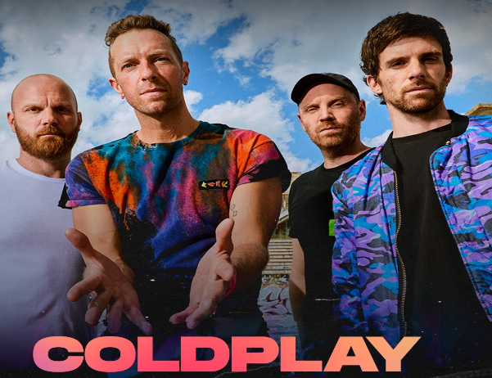
INCLUYE
- Transfer Aeropuerto GIG o SDU x Hotel en servicio compartido;
- 02 noches de alojamiento con desayuno;
- 01 entrada en Silla Oeste Superior al Concierto Coldplay;
- Transfer Hotel x Concierto Coldplay x Hotel en compartido;
- Transfer Hotel x Aeropuerto GIG o SDU en servicio compartido;
- Impuestos obligatorios

ITINERARIO TENTATIVO
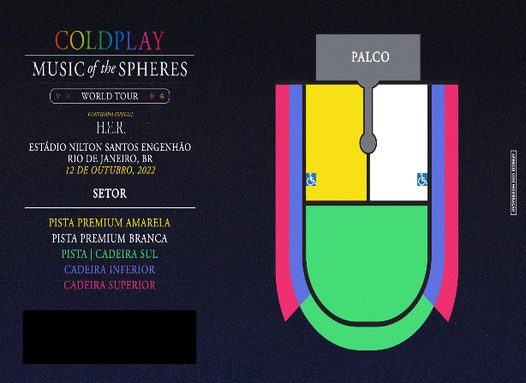
Día 01 Rio de Janeiro
Recepcion en la salida del vuelo y traslado hasta el hotel escogido. Check-in y alojamiento. Tarde y noche libres para actividades personales.

Día 02 Rio de Janeiro
Desayuno. Tarde libre. A la hora previamente informada traslado desde el hotel hasta Estádio Engenhão para el concierto de Coldplay. Al final del concierto regreso al hotel.

Día 03 Rio de Janeiro
Desayuno. Check-out y traslado hasta el aeropuerto GIG o SDU.

PRECIOS POR PERSONA EN DOLARES AMERICANOS

HOTEL | HABITACIÓN | SIMPLE | DOBLE | TRIPLE
Majestic Rio Palace | Standard | 545 | 484 | 450
Mirador Rio | Standard | 580 | 502 | 465
Americas Copacabana | Superior | 603 | 513 | 480
Arena Leme | Superior | 725 | 574 | 543
Precios y disponibilidad sujetos a cambio en el momento de la reserva.
Consulta por ingresos en otros sectores.
Precios válidos para mínimo 02 pasajeros viajando juntos.
Adicional para 01 pasajero viajando solo: $us. 85.

